
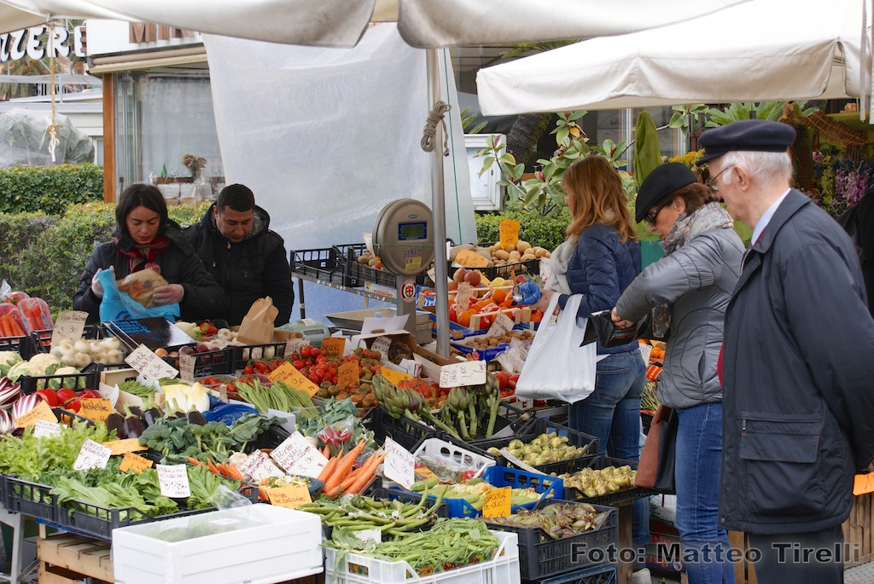
mercoledì mattina 5,12,19 e 26
Appuntamenti di Settembre 2018
uscita al mercato agricolo e a bere il caffè


GIOVEDI’ 6 SETTEMBRE
ore 9.15 CINEMA

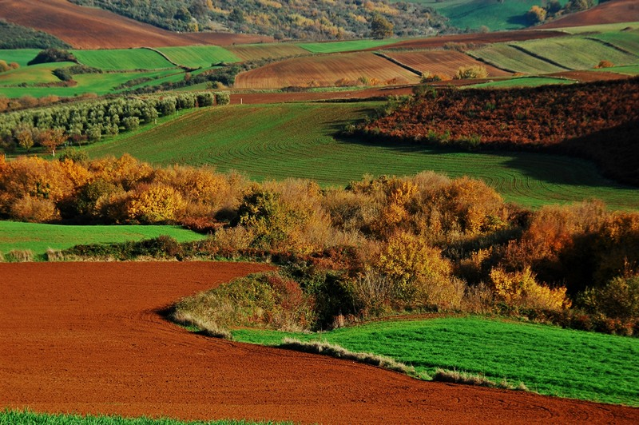
MARTEDI’ 11 SETTEMBRE
ORE 9.30
“Fantasie della natura”
A cura del signor Zoggia

DOMENICA 16 SETTEMBRE
ORE 15.30 ESIBIZIONE DI BALLO “G.D.S. JUNIOR GIADA” presso la sala convegni
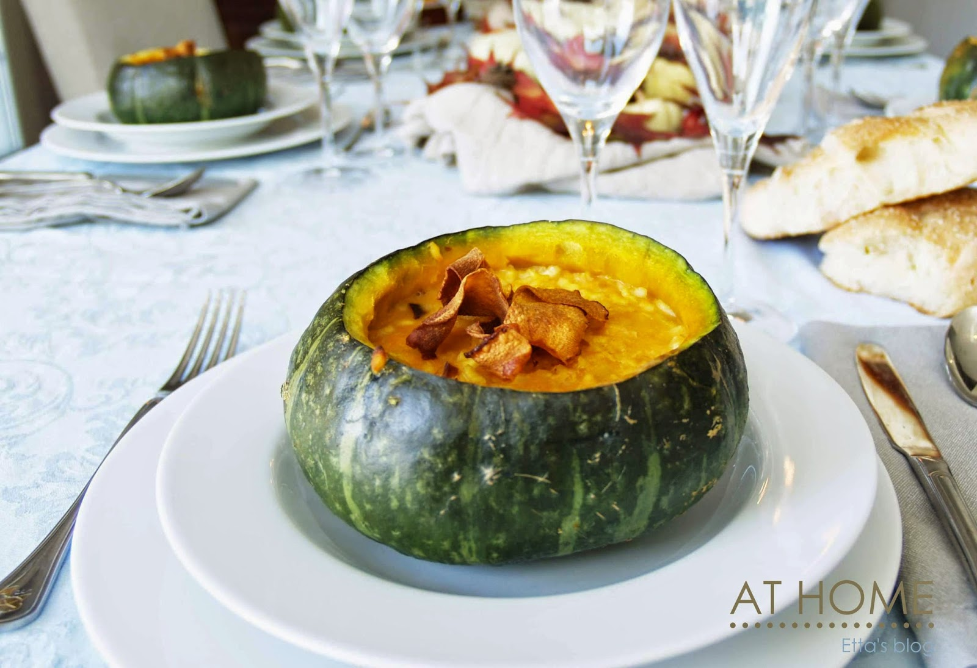
GIOVEDI’21 SETTEMBRE
PRANZO D’AUTUNNO


SABATO 22 SETTEMBRE
Ore 15.30 FESTA DI S. MICHELE
Concerto tenore Zaffalon Andrea

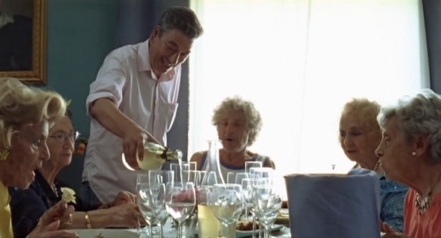
DOMENICA 30 SETTEMBRE
10.30 – 14.00 Partecipazione alla Santa Messa e al pranzo degli anziani a Silea

Per informazioni rivolgersi in orario
di ufficio alle educatrici Anita, Chiara, Rita

